Elektroniczny odpis aktu stanu cywilnego

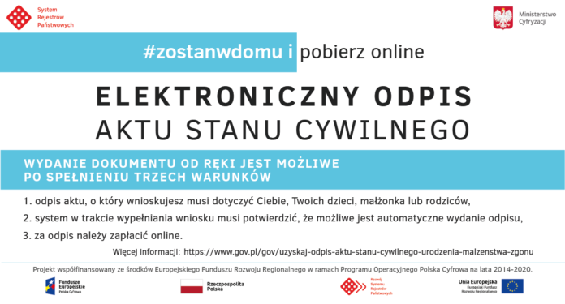

21 kwietnia Ministerstwo Cyfryzacji uruchomiło w rozszerzonej wersji e-usługę umożliwiającą wnioskowanie online o odpis aktu stanu cywilnego. Do tej pory skorzystało
z niej ponad 110 tysięcy osób. Dzięki tej e-usłudze odpis aktu stanu cywilnego można uzyskać od ręki w wersji elektronicznej. Dokument jest generowany bezpośrednio z Systemu Rejestrów Państwowych (SRP), a następnie automatycznie przesyłany na skrzynkę wnioskodawcy Mój Gov.
Nowa odsłona e-usługi to jedno z działań w ramach projektu Rozwój Systemu Rejestrów Państwowych POPC. Wszystkie informacje dotyczące elektronicznego składania wniosku i pobrania odpisu aktu stanu cywilnego znajdują się na rządowej stronie – www.gov.pl

